PŘÍKLADY DOBRÉ PRAXE MEZIOBECNÍ SPOLUPRÁCE V
ORP LITVÍNOV

- Sociální služby – zaměstnanost
Zodpovědně na trh práce
Cílem projektu je vrátit na trh práce dlouhodobě nezaměstnané obyvatele obcí sdružených ve Svazku obcí regionu Krušných hor ve věku nad padesát let ze sociálně znevýhodněných skupin, kteří jen obtížně hledají zaměstnání.
Projekt má výrazně přispět k integraci na trh práce i do společnosti obecně osobám ohroženým sociálním vyloučením v obcích sdružených ve Svazku obcí regionu Krušných hor. Specifické cíle projektu se zaměřují na vytvoření a implementaci komplexu nástrojů a metod, které povedou k aktivizaci cílové skupiny, odstranění bariér znesnadňujících cílové skupině vstup na trh práce a zejména udržení se na něm.
Realizátorem projektu je Svazek obcí v regionu krušných hor. Aktivity projektu probíhají v obcích Brandov, Český Jiřetín, Hora Svaté Kateřiny, Horní Jiřetín, Klíny, Litvínov, Lom, Louka u Litvínova, Mariánské Radčice, Meziboří, Nová Ves v Horách.
Cílovou skupinou jsou osoby starší 50 let, projekt je plánován na 18 měsíců a má jednoho zkušeného partnera projektu – Rekvalifikační a informační centrum s.r.o. Na projektu spolupracuje jedna osoba za ÚP ČR kontaktní pracoviště Litvínov.
V současnosti jsou klienti projektu ve fázích rekvalifikačních kurzů, poradenství a zprostředkování zaměstnání. Projekt končí v září 2014.
Osloveno bylo celkem sto osob, které patří do cílové skupiny. Především se jednalo o uchazeče o zaměstnání starší padesáti let, kteří jsou ohroženi sociálním vyloučením nejen z důvodu svého věku, ale například i kvůli nízkému vzdělání či zdravotnímu omezení. Ze stovky oslovených mohlo do projektu vstoupit čtyřicet lidí. Uchazečům o zaměstnání byla zprostředkována pracovní a bilanční diagnostika, rekvalifikace i individuální poradenství. Pětadvacet lidí z vybrané skupiny získá na dvanáct měsíců dotované pracovní místo. Zaměstnavatelem bude obec, která na pracovní místo dostane z projektu dotaci 10 tis. Kč měsíčně. O konečné výši mzdy pro zaměstnance rozhodují sami starostové. Pracovní místo, na které požádají starostové o dotaci, musí být dalších šest měsíců udržitelné. O dotaci mohou požádat nejen obce, ale také podnikatelské subjekty, které působí v rámci Svazku obcí v regionu Krušných hor.
Starostka města Hora Svaté Kateřiny Hana Řebíková například požádala o dotaci na místo školníka na místní základní škole.
Hlavním přínosem projektu by mělo být zvýšení dlouhodobé zaměstnanosti a to především osob, které jsou na trhu práce znevýhodněni z důvodu věku, vzdělání, zdravotního stavu či bydliště.
Kontaktní osoba: Mgr. Aleš Janeček, sorkh@centrum.cz, tel.: 604744146
Autor článku: Bc. Helena Platilová, platilova.sorkh@gmail.com

- Podpora turismu a cestovního ruchu
Propagace krás Krušných hor
Svazek obcí v regionu Krušných hor vydal v minulých letech několik propagačních materiálů cestovního ruchu př. Cyklomapy, brožuru zimních sportů, Malované mapy apod. Jedná se o ucelený systém informování turistů o místních atraktivitách s cílem propagovat turisticky zajímavá místa a přilákat turisty z jiných regionů do Krušných hor.
Krušné hory jsou krásné a mají turistům co nabídnout. V zimě jsou to především kvalitní sjezdovky s moderními lanovkami a vleky, a také udržované běžecké stopy. To vše najdou turisté v brožuře zimních sportů. Brožura zimní sporty informuje turisty o možnostech využití sportovních areálů v Krušných horách. Podrobně popisuje běžecké stopy. Turisté v ní najdou informace o kapacitách sjezdovek a kontakty na sportovní areály. Součástí brožury je turistická mapa, ve které jsou zakreslené všechny lyžařské areály i běžecké stopy. V brožuře majitelé chytrých telefonů najdou také QR kódy. Po jejich vyfocení do mobilu získají poutavé detaily o přírodních zajímavostech a význačných místech na trasách běžeckých stop a v blízkosti lyžařských areálů. Této brožuře předcházelo v roce 2010 vydání letní verze Cyklomap. Cyklomapy v Krušných horách měly velký úspěch, mezi cyklisty byl takový zájem, že se musely nechat dotisknout.
Následně byli tyto propagační materiály vytištěné také dvojjazyčně, abychom nalákali i německé turisty a podpořili tak příhraniční spolupráci.
Brožury by nemohly vzniknout bez přispění sponzorů, kteří podporují Svazek obcí v regionu Krušných hor i Destinační agenturu Krušné hory. Patří mezi ně Litvínovská uhelná, a.s., Severočeské doly, a.s., Net4gas, s.r.o., United Energy, a.s., První Mostecká, a.s., a v neposlední řadě i Ústecký kraj. Oba materiály připravila společnost Media Live.
V roce 2012 byla podepsaná smlouva se společností Malované mapy, s.r.o., zakládající vznik propagačních materiálů v podobě ručně malovaných map, které budou zahrnovat 11 městských a obecních úřadů spolu s 26 spádovými oblastmi. Malované mapy jsou originální produkty, které umožní lidem vidět svět jinak, originálně a v krásnějších barvách. Propagují to pěkné a hodnotné, co v regionu je.
Mapy a brožury jsou distribuovány na infocentra v regionu a v horských střediscích v Krušných horách, kde si je mohou zájemci zakoupit.
Pozorovatelným výsledkem těchto projektů je, že se návštěvnost turistických cílů Krušných hor meziročně zvýšila o 20%, což je největší nárůst v Ústeckém kraji.
Propagací regionu chceme nadále pokračovat, připravujeme další turistický materiál, tentokrát zaměřený na integraci osob se zdravotním postižením a turisty jinak pohybově omezené, jako jsou například senioři nebo rodiny s malými dětmi a kočárky. Dále se chceme soustředit také na polské a ruské turisty a připravit turistické materiály o Krušných horách ve vícejazyčné verzi.
Kontaktní osoba: Miroslava Sochorová, sorkh@svazekobci.cz, tel.: 725102958
Autor článku: Bc. Helena Platilová, platilova.sorkh@gmail.com

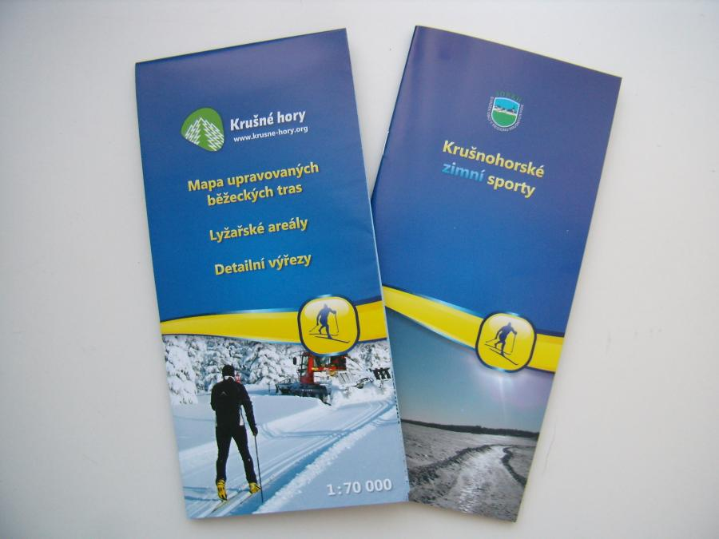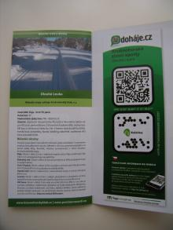

- Sociální služby – zdravotnictví
Služby rychlé zdravotní pomoci pro obyvatel horských obcí
V horské obci Klíny nad Litvínovem vzniklo nové výjezdní místo záchranné služby. Jedná se o jednu sanitku a záchranáře s řidičem. Přítomnost sanitky přímo v horách vítají nejen místní, ale i tamní lyžařské středisko.
Byly definovány lokality v Ústeckém kraji, ve kterých může být překročen limit dosažitelnosti nejbližší výjezdové základny zdravotnické záchranné služby, který je stanovený dojezdovou dobou 20 minut. V ORP Litvínov patří mezi tyto lokality: Český Jiřetín, Hora Svaté Kateřiny a Brandov.
K rozšíření zdravotnické záchranné služby došlo v prosinci 2013, kdy byla do provozu uvedena nová výjezdová základna v obci Klíny na Mostecku. Je zde jedna výjezdová posádka se záchranářem na dvanáctihodinové denní směně a stabilně jedno vozidlo, pracovně spadá pod oblastní středisko Zdravotnické záchranné služby - výjezdovou základnu Litvínov. Lékař sem bude v případě potřeby dojíždět ze stanoviště rychlé lékařské pomoci v Litvínově. Základna byla vybudována v objektu Lesů ČR, která leží v těsné blízkosti hranic s Německem. Předpokládá se, že roční náklady na rok 2014 na provoz celé základy včetně personálního vybavení přijdou ZZS na necelé tři miliony korun, a to včetně nájmu.
Zřízením základny na Klínech se sníží, v souladu se zákonem, čas potřebný k dojezdu k pacientovi a poskytnutí přednemocniční neodkladné péče. Záchranáři budou v rozlehlé oblasti na náhorní plošině Krušných hor kolem Klínů dříve než v době, kdy sem zajížděly vozy záchranky z Litvínova. Především v zimním období, kdy jsou horské obce hůře dostupné, je tato služba neocenitelná.
Tento projekt je spoluprací horských obcí ze Svazku obcí v regionu Krušných hor: Klíny, Brandov, Hora Svaté Kateřiny, Český Jiřetín.
Jako varianta řešení špatné dostupnosti zdravotní péče v horách se jeví také přeshraniční spolupráce. Dojezd sanitky ze sousedního Německa by byl v mnoha případech nejrychlejším řešením. O této spolupráci se bude s představiteli německých obcí jednat v budoucnu.
Kontaktní osoba: Jiří Matoušek, starosta@kliny.eu, tel.: 737200689
Autor článku: Bc. Helena Platilová, platilova.sorkh@gmail.com

